1.百度搜索码云官网,

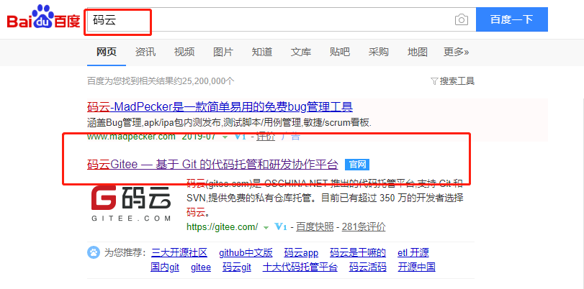

或者直接访问: <https://gitee.com/>

2.注册账号,进行登录

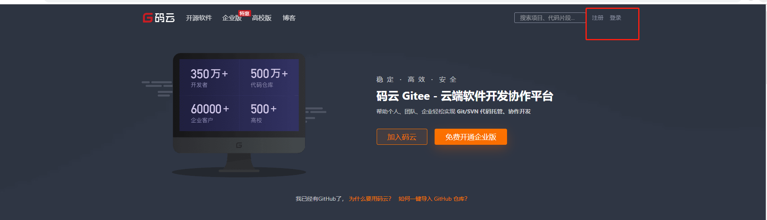

3.进入主页面

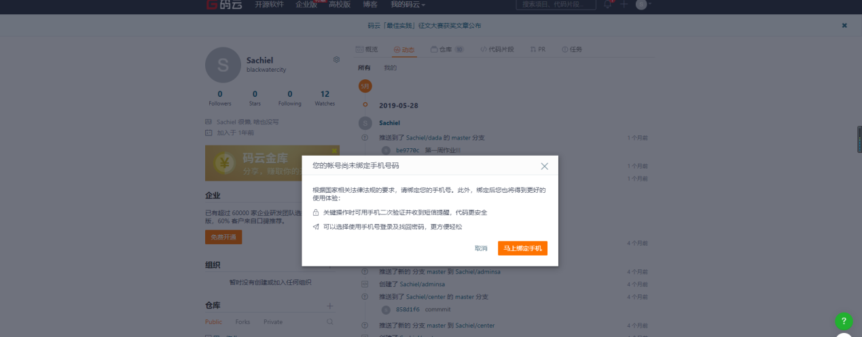

会出现绑定手机号的弹框,跳过即可.

4.创建第一个码云仓库,并设置成公开.

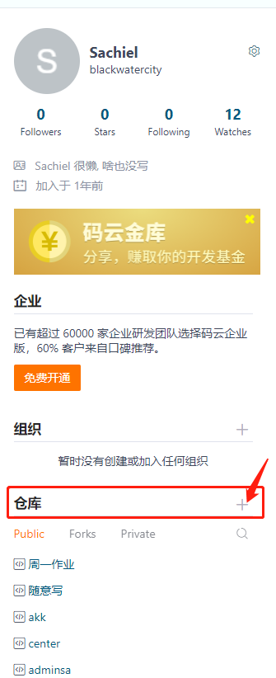

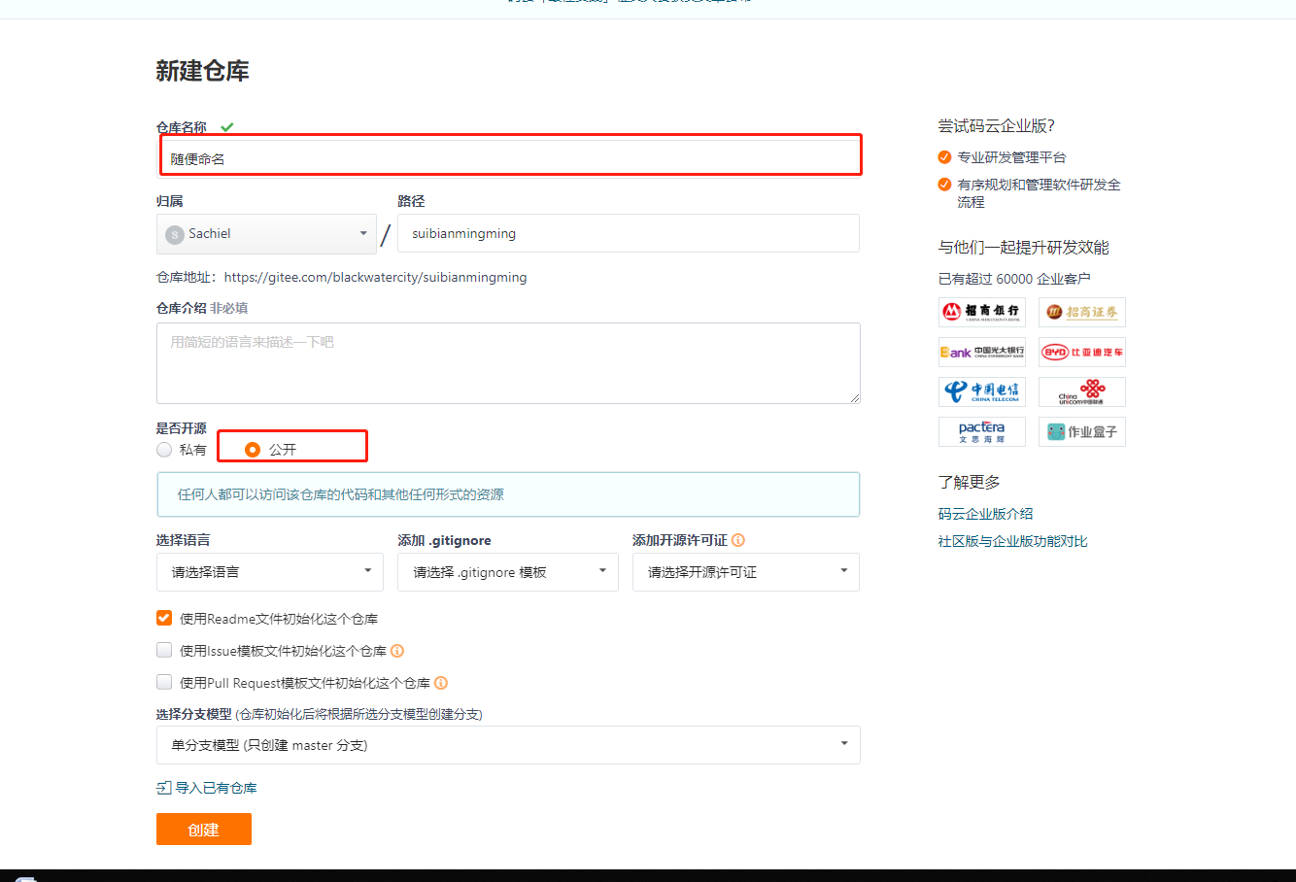

注:仓库名称随便定义即可,但是这里的是否开源,必须设置成公开,否则,助教老师不能访问你的仓库.

5. 作业的上传提交方式

两种方式 :直接拖拽上传文件或者上传附件

1. 拖拽上传文件

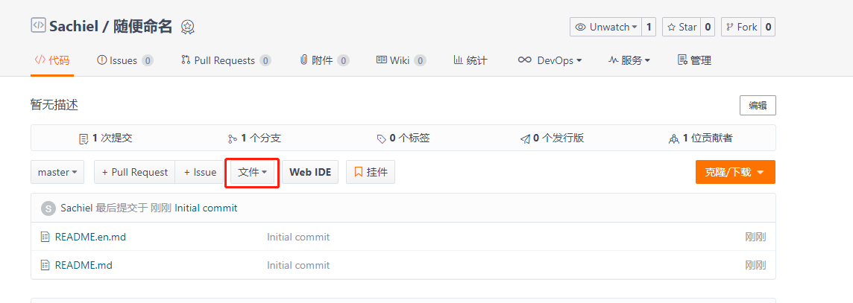

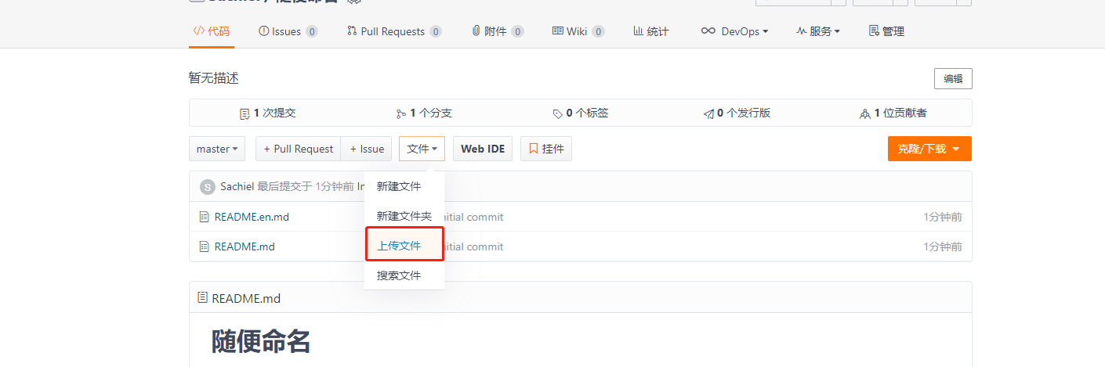

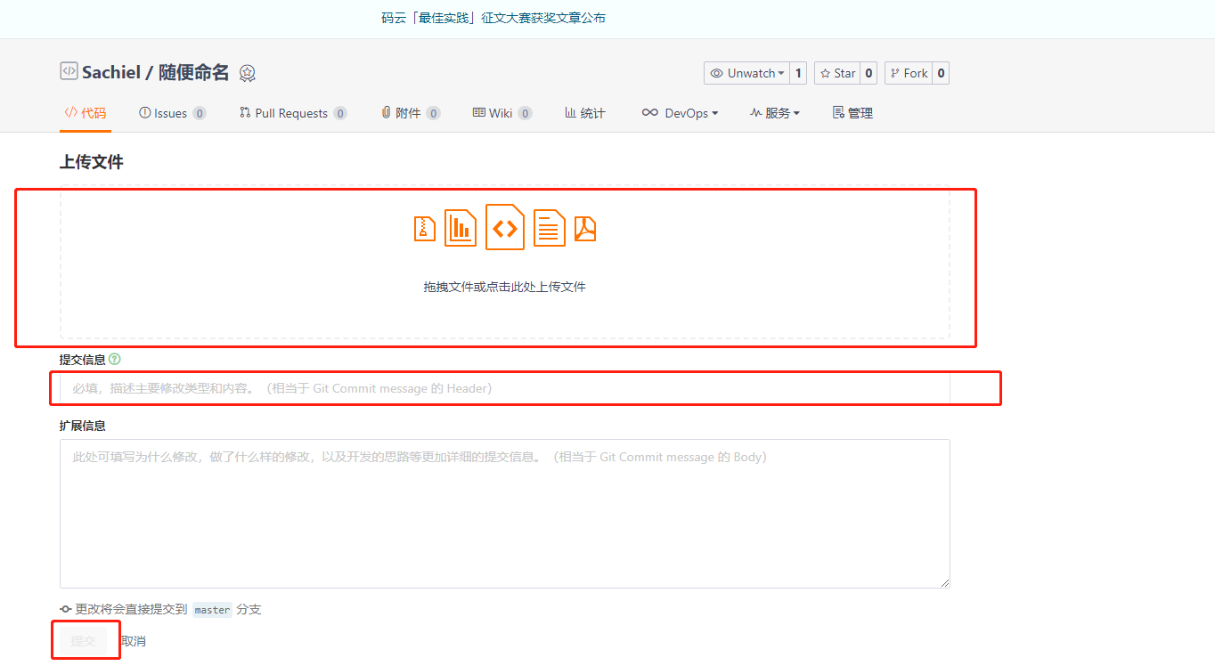

注:

1. 第一个红框圈住的是上传文件的操作,可以直接点击选取要上传的压缩包文件.

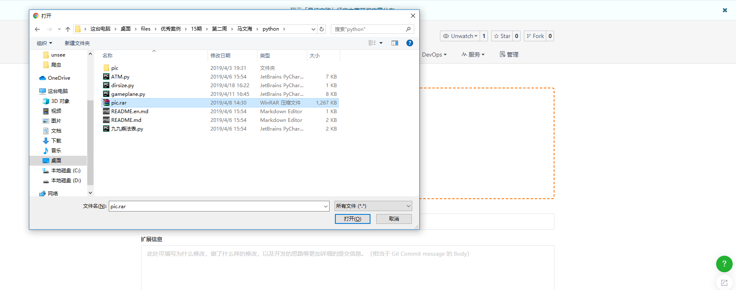

1. 第二个红框圈住的为文件的备注,这里是必填选项,不填写无法完成文件的提交操作.

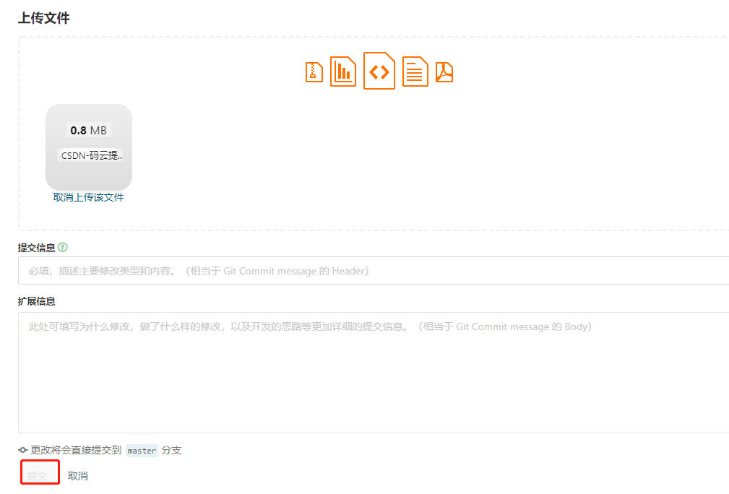

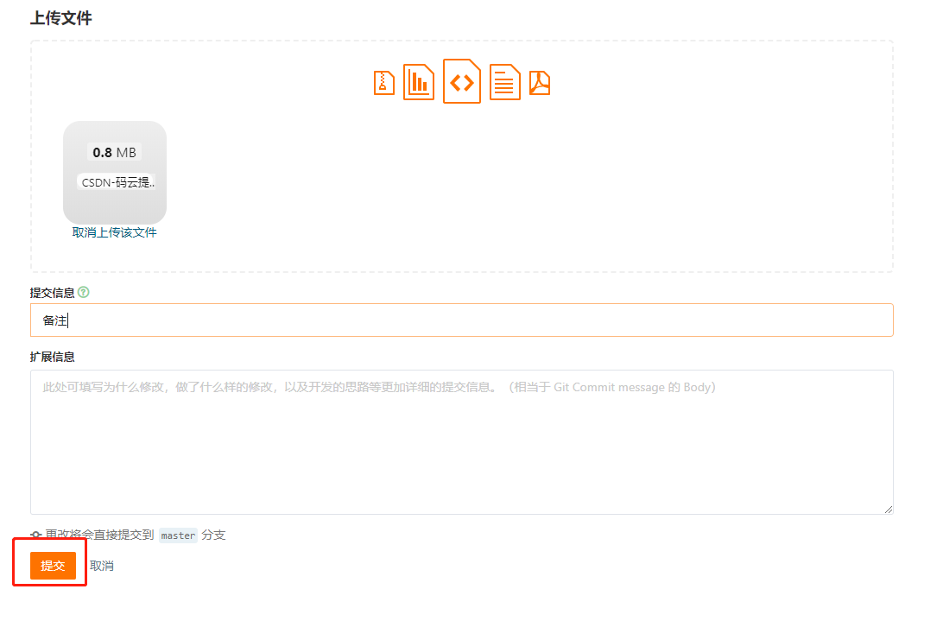

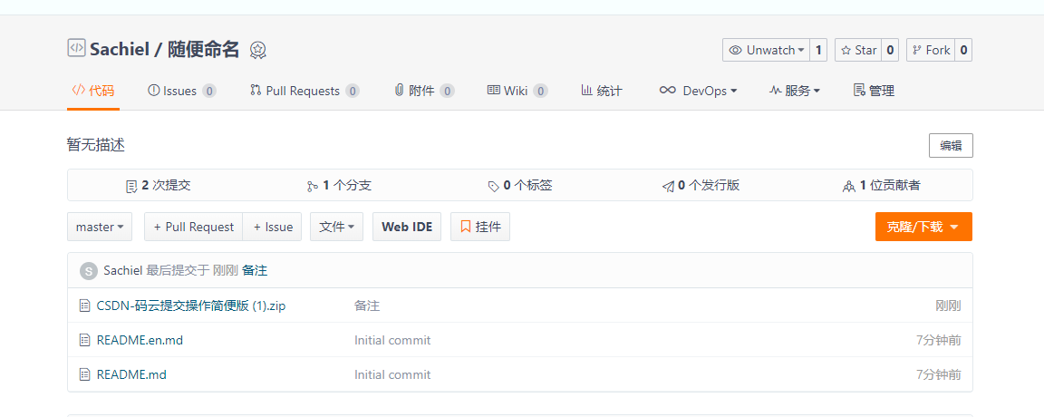

注:点击提交,完成更改.

第二种方式: 附件上传

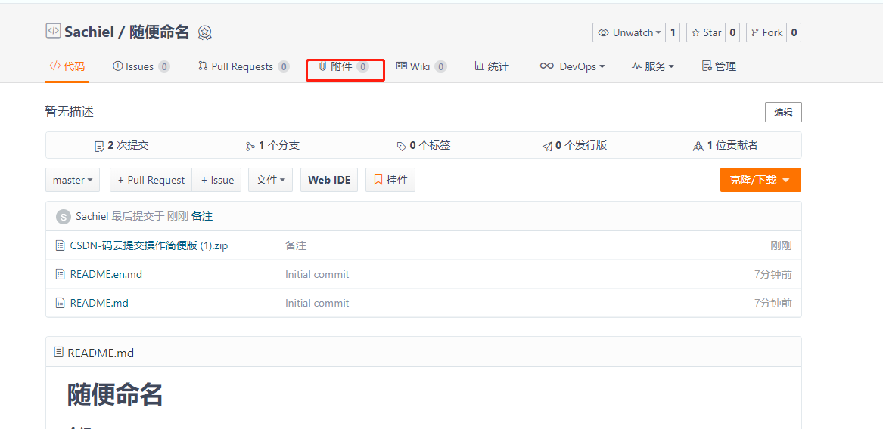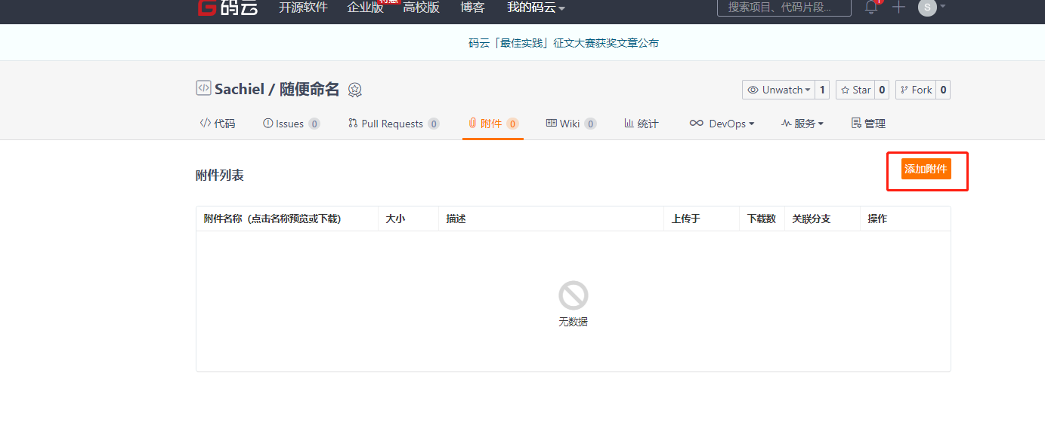

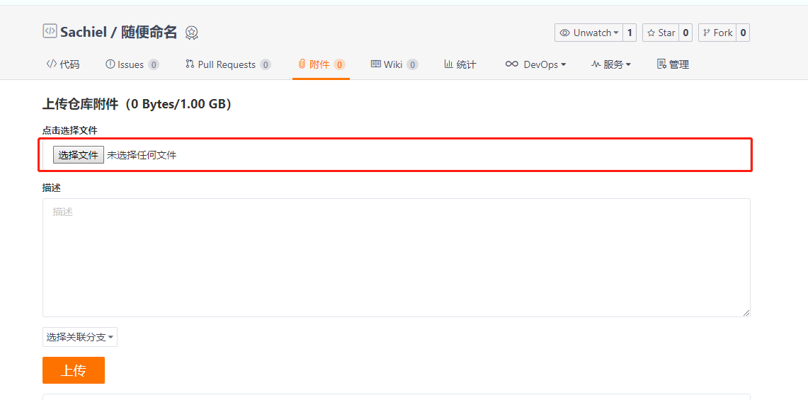

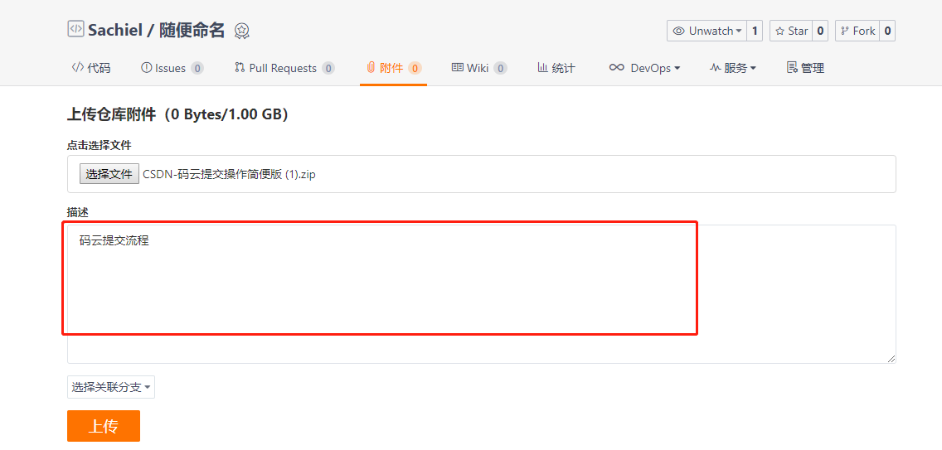

注:这里的描述可写可不写,但是建议在提交的时候把文件进行一下简单的描述,比如:第三周作业 之类的文字描述即可.

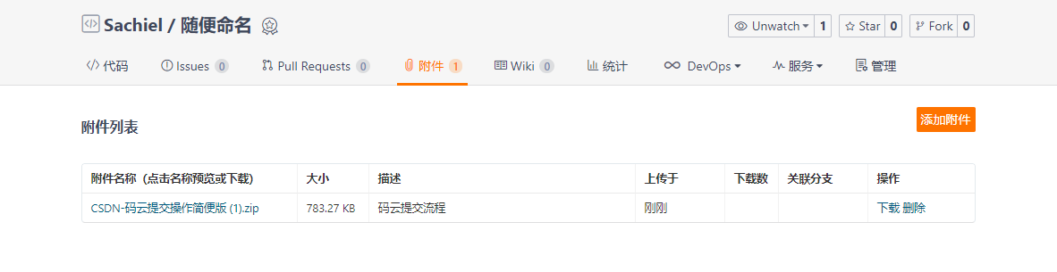

注:完成上传.

6.进入到Python课程中进行作业提交

1. 复制当前的作业链接

1>附件的链接存放位置

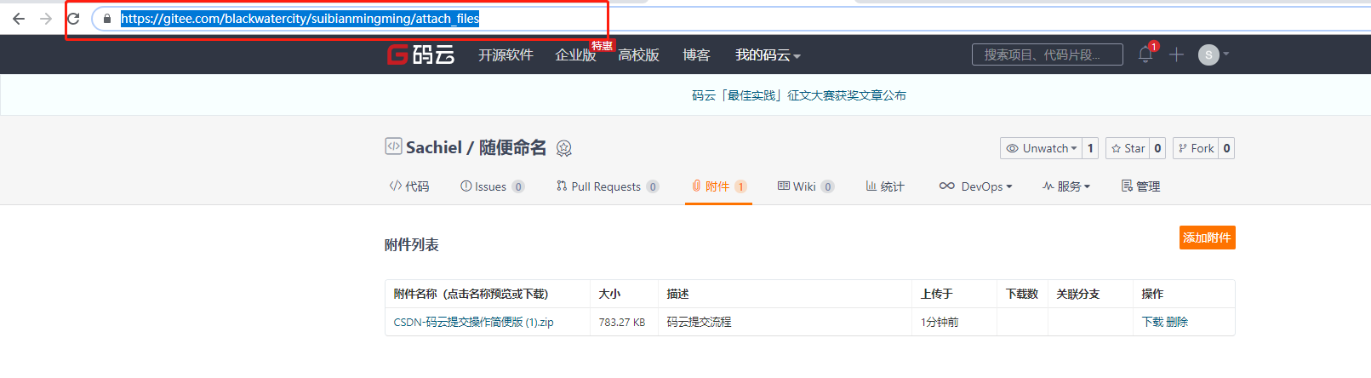

2>代码的链接存放位置

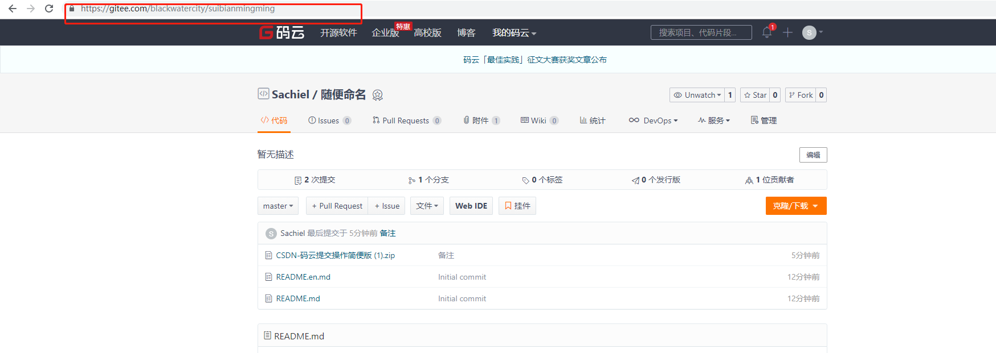

1. 进入到当前的进度章节下

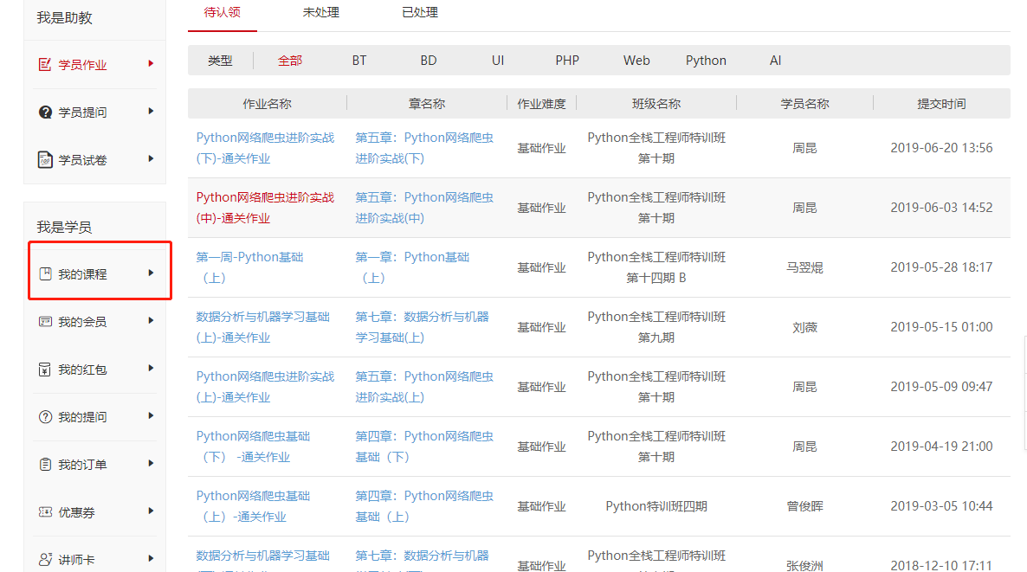

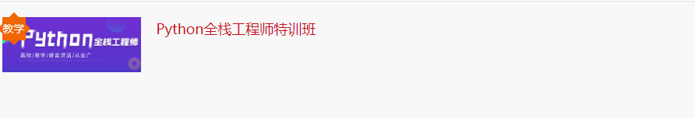

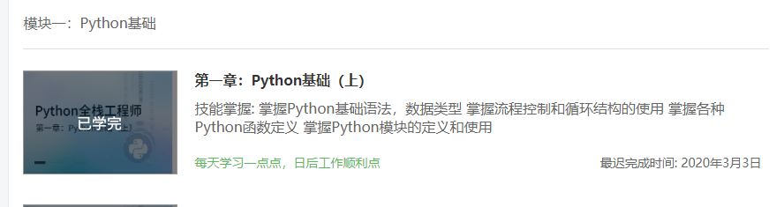

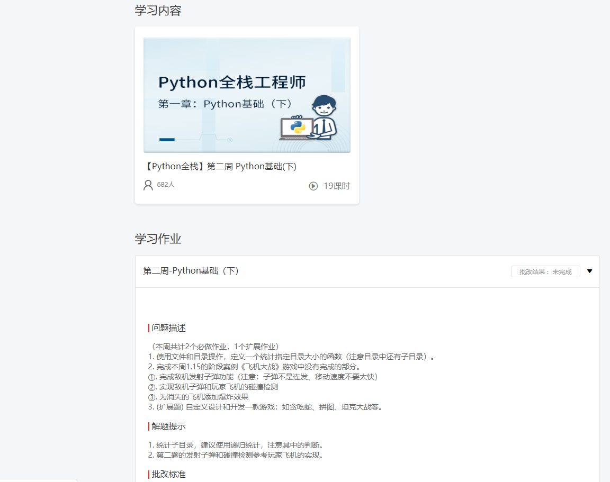

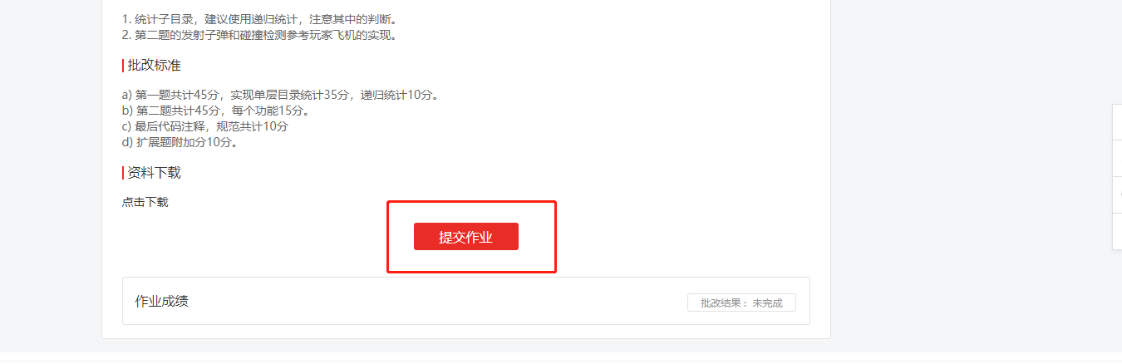

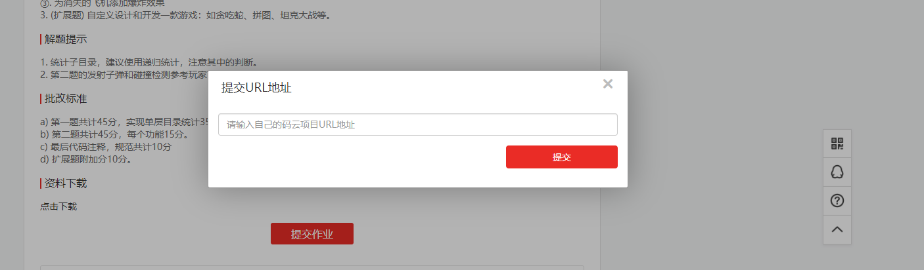

注: 点击提交作业, 将刚才复制的链接提交到这里,然后点击提交,就完成码云的提交操作啦!!!!!!